Creamos colaboradores

Creamos ramas con Branch y nos movemos a la rama creada bot

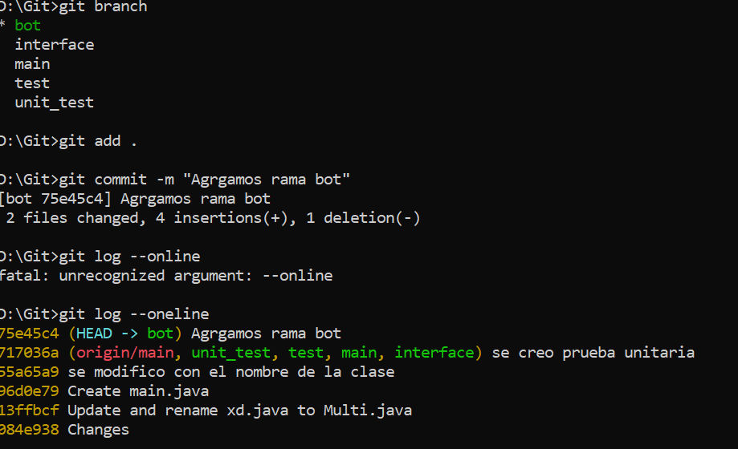

Realizamos merge para unirla a la rama principal

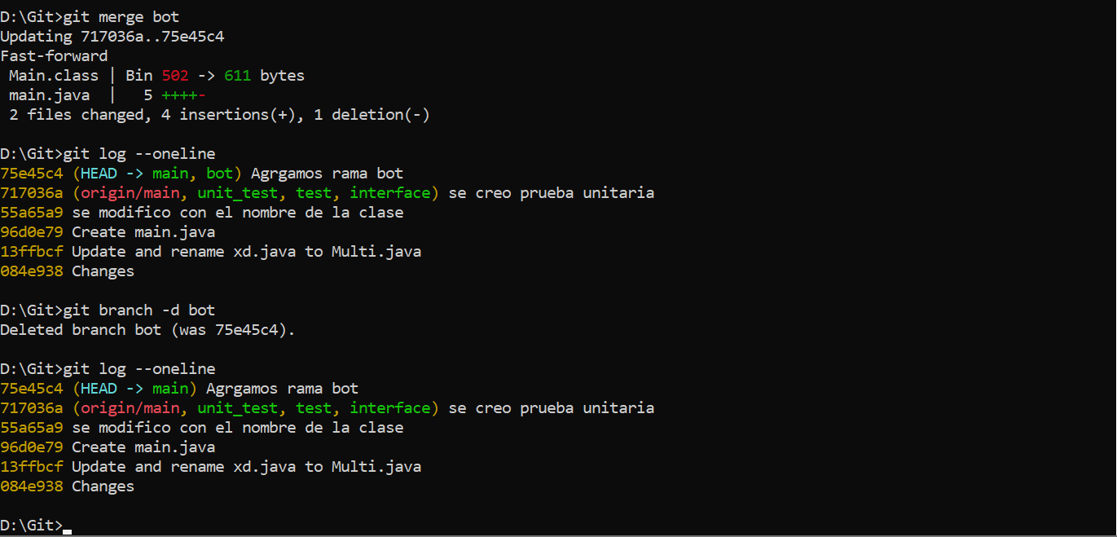

Se borraron ramas que estaban por error y se dejaron las que se necesitaban para el proyecto.

Creamos ramas y actualizamos las que ya están bien.

Ultima edición y se une a la rama principal.

Realizamos el actions con formato yaml.

Evidencia de ramas